Projektdokumentation üK 335
Mobile-Applikation realisieren
«Movie Details Checker» für MovieCruxStudios


Angabe | Wert
Auftraggeber | MovieCruxStudios (Lernende der Noser Young AG)
Teammitglieder | Nico Schult: Konto, Navigation, Home, Profil  Margarita Grigoreva: Filme (Liste, Suche, Details, Erstellen, Bearbeiten, Löschen)
Repository | github.com/ZH-NICO/uek335-movies
Technik | React Native mit Expo (TypeScript), Expo Router, React Native Paper 5, Backend rest-jsondb
Stand | 06.11.2026 (Entwurf, Teile Nico Schult und Margarita Grigoreva)

Inhaltsverzeichnis
1. Einleitung 3
1.1 Ausgangslage 3
1.2 Ziele 3
1.3 Arbeitsaufteilung 3
2. Anforderungen 4
2.1 Übersicht 4
2.2 User-Stories Konto, Home und Profil 4
2.3 Nicht-funktionale Anforderungen 6
2.4 User-Stories Filme 7
3. Architektur 7
3.1 Aufbau der App 7
3.2 Navigation 8
3.3 Datenfluss beim Login 8
3.4 Daten laden auf Home und Profil 9
3.5 Technologieentscheide 9
3.6 Persistenz 9
3.7 Fehlerbehandlung 10
3.8 Wiederverwendbare Komponenten 10
3.9 Filme: Daten und Abläufe 12
4. Mock-ups und Umsetzung 11
4.1 Screens ohne Mock-up 13
4.2 Bildschirmgrössen und Ausrichtung 14
4.3 Mock-ups und Umsetzung Filme 18
5. Testing 14
5.1 Vorgehen 14
5.2 Testumgebung 14
5.3 Testprotokoll 15
5.4 Gefundene Fehler und Nachtests 17
5.5 Screenshots der Tests 18
6. Installation 18
7. KI-Deklaration 19
8. Ausblick 19
9. Zusammenfassung 19

1. Einleitung

1.1 Ausgangslage
MovieCruxStudios möchte eine Mobile-App, mit der die Mitarbeitenden ihre Filme anschauen, suchen, erfassen, bearbeiten und löschen können. Die Filmdaten liegen in einem bestehenden Backend (rest-jsondb), dass auch die Anmeldung übernimmt. Wer die App nutzen will, braucht ein Konto.
Diese Dokumentation beschreibt die Anforderungen, den Aufbau der App, den Vergleich mit den Mock-ups und die Tests.

1.2 Ziele
Die Ziele sind so formuliert, dass man sie mit den Tests in Kapitel 5 überprüfen kann.
Ziel | Überprüfbar durch
Z1 Konto | Registrieren und Login funktionieren, jede Eingabe wird geprüft, falsche Daten ergeben eine klare Meldung (TC-01 bis TC-07)
Z2 Angemeldet bleiben | Nach einem Neustart der App ist man noch eingeloggt, nach dem Logout nicht mehr (TC-08, TC-16)
Z3 Sicherheit | Der Token liegt nur verschlüsselt im SecureStore, das Passwort wird nirgends auf dem Gerät gespeichert
Z4 Fehlerfälle | Ohne Verbindung oder mit abgelaufenem Token sieht man eine Meldung mit nächstem Schritt, die App stürzt nicht ab (TC-07, TC-14, TC-17)
Z5 Navigation | Jeder Screen ist nach dem Login mit höchstens zwei Taps erreichbar
Z6 Filme | Liste, Suche, Filter und CRUD funktionieren (L-01, L-03, L-05, D-01, FM-01, FM-08, FM-10)

1.3 Arbeitsaufteilung
Jede Person hat ihren Teil in drei Schritte aufgeteilt. Jeder Schritt ist ein eigener Feature-Branch, der von develop abzweigt und per Pull Request zurückkommt.
Teil | Nico Schult | Margarita Grigoreva
Teil 1 | Fundament und Anmeldung  feature/setup: Theme, API-Client, AuthContext, SecureStore, ConfirmDialog, Snackbar | Datenmodell und API  feature/movie-api: Typ Movie, movieApi, MovieCard, StatusView
Teil 2 | Navigation, Login, Registrieren  feature/navigation-login | Liste und Details  feature/movie-list
Teil 3 | Home und Profil, Logout  feature/home-profile | Erstellen, Bearbeiten, Löschen  feature/movie-form

Getestet wird über Kreuz: Nico testet die Filme, Margarita das Konto und das Profil.

2. Anforderungen

2.1 Übersicht
Anforderung | Art | Umgesetzt in
Registrieren mit E-Mail und Passwort, beide geprüft | MUSS | register.tsx (US-01)
Login mit E-Mail und Passwort, beide geprüft | MUSS | login.tsx (US-02)
Falscher Login zeigt «Daten nicht korrekt» | MUSS | login.tsx, Meldung «Email or password is incorrect. »
Movie-Liste, nach Namen filterbar, CRUD | MUSS | (tabs)/movies.tsx, movies/[id].tsx, movies/new.tsx, movies/edit/[id].tsx (US-07 bis US-13)
Profil mit Infos zum User (mind. E-Mail) | MUSS | profile.tsx (US-05)
Logout, danach Login-Seite | MUSS | profile.tsx, _layout.tsx (US-04)
Home-Seite mit Überblick | SOLL | (tabs)/index.tsx (US-06)
Registrieren mit Vorname, Nachname, Alter | SOLL | register.tsx (US-01)
Profil zeigt diese Angaben | SOLL | profile.tsx (US-05)
Movies nach weiteren Merkmalen filtern | SOLL | FilterChips.tsx, (tabs)/movies.tsx (US-09)
Nach Login auf Home statt Movies | KANN | _layout.tsx: Home ist der erste Tab

2.2 User-Stories Konto, Home und Profil
Story Points nach Fibonacci (1, 2, 3, 5, 8). Ein Punkt entspricht ungefähr einer Stunde Arbeit inklusive Test.
Feld | Beschreibung
ID / Titel | US-01: Konto erstellen
Priorität | Hoch (MUSS, Zusatzfelder SOLL)
Story Points | 5
User-Story | Als neue Mitarbeiterin von MovieCruxStudios möchte ich ein Konto erstellen, damit ich die Filme anschauen und bearbeiten kann.
Akzeptanzkriterien | E-Mail muss gültig sein, sonst «Enter a valid E-Mail address.»  Passwort mindestens 4 Zeichen, sonst «At least 4 characters – you entered 3.»  Vorname, Nachname und Alter (ganze Zahl von 1 bis 120) sind Pflicht  Fehler erscheinen erst nach dem ersten Tippen auf «Sign up», direkt unter dem Feld  Ist die E-Mail schon vergeben, erscheint «An account with this E-Mail already exists. Log in instead.»  Nach dem Registrieren ist man eingeloggt und landet auf Home

Feld | Beschreibung
ID / Titel | US-02: Einloggen
Priorität | Hoch (MUSS)
Story Points | 3
User-Story | Als Mitarbeiter möchte ich mich mit E-Mail und Passwort einloggen, damit ich auf meine Daten zugreifen kann.
Akzeptanzkriterien | Leere oder ungültige Felder werden markiert, es wird keine Anfrage gesendet  Falsche Daten ergeben die Box «Login failed – Email or password is incorrect. Check your entries and try again. »  Während der Anfrage zeigt der Button einen Ladezustand und reagiert nicht doppelt  Nach dem Login erscheint Home, mit der Zurück-Taste kommt man nicht mehr zum Login

Feld | Beschreibung
ID / Titel | US-03: Angemeldet bleiben
Priorität | Mittel
Story Points | 2
User-Story | Als Mitarbeiterin möchte ich nach dem Schliessen der App eingeloggt bleiben, damit ich mich nicht jedes Mal neu anmelden muss.
Akzeptanzkriterien | Token und User-ID werden verschlüsselt im SecureStore gespeichert  Beim Start wird die Session geladen, solange erscheint ein Ladekreis  Ist der Token abgelaufen (nach 1 Stunde), wird man beim nächsten Request automatisch zum Login geschickt

Feld | Beschreibung
ID / Titel | US-04: Ausloggen
Priorität | Hoch (MUSS)
Story Points | 2
User-Story | Als Mitarbeiter möchte ich mich abmelden, damit niemand mit meinem Handy auf mein Konto zugreift.
Akzeptanzkriterien | «Log out» ist oben rechts im Profil, weg von der Daumenzone  Vor dem Abmelden fragt ein Dialog nach («Log out?», Cancel oder Log out)  Nach dem Abmelden sind Token und User-ID gelöscht und die Login-Seite erscheint

Feld | Beschreibung
ID / Titel | US-05: Profil anzeigen
Priorität | Hoch (MUSS, Zusatzangaben SOLL)
Story Points | 3
User-Story | Als Mitarbeiterin möchte ich meine Kontodaten sehen, damit ich weiss, mit welchem Konto ich angemeldet bin.
Akzeptanzkriterien | Profil zeigt E-Mail, Vorname, Nachname und Alter (GET /users/:id)  Fehlt eine Angabe, steht «Not provided»  Das Passwort (Hash), das der Server mitschickt, wird nie angezeigt  Ohne Verbindung erscheint eine Meldung mit «Try again»

Feld | Beschreibung
ID / Titel | US-06: Überblick auf Home
Priorität | Mittel (SOLL, Start auf Home KANN)
Story Points | 3
User-Story | Als Mitarbeiter möchte ich nach dem Login einen Überblick sehen, damit ich schnell weiss, wie viele Filme es gibt und welcher am besten bewertet ist.
Akzeptanzkriterien | Home zeigt die Anzahl Filme und den Film mit der höchsten IMDb-Bewertung  Filme ohne Bewertung werden beim Top-Film übersprungen  Die Zahlen werden bei jedem Öffnen des Tabs neu geladen  «Browse movies» führt zur Filmliste

2.3 Nicht-funktionale Anforderungen
Feld | Beschreibung
ID / Titel | NF-01: Token sicher speichern
Priorität | Hoch
Story Points | 2
User-Story | Als Kundin möchte ich, dass Zugangsdaten auf dem Gerät geschützt sind, damit bei einem verlorenen Handy niemand einfach an die Daten kommt.
Akzeptanzkriterien | Token nur im SecureStore (Android Keystore, iOS Keychain), nicht in AsyncStorage  Das Passwort wird nur beim Login und Registrieren gesendet und nie gespeichert

Feld | Beschreibung
ID / Titel | NF-02: Verständliche Fehler
Priorität | Hoch
Story Points | 3
User-Story | Als Mitarbeiter möchte ich bei Problemen verstehen, was passiert ist und was ich tun kann, damit ich nicht hängen bleibe.
Akzeptanzkriterien | Jede Meldung sagt, was passiert ist und was man tun kann, ohne Statuscodes  Nach spätestens 10 Sekunden ohne Antwort erscheint «No connection to the server.»  Bereits geladene Daten bleiben bei einem Fehler sichtbar

Feld | Beschreibung
ID / Titel | NF-03: Bedienung nach Mock-up
Priorität | Mittel
Story Points | 2
User-Story | Als Kundin möchte ich, dass die App aussieht wie in den abgenommenen Mock-ups, damit sie zu unserem Auftritt passt.
Akzeptanzkriterien | Farben, Texte und Anordnung wie im Figma-Prototyp, Abweichungen begründet (Kapitel 4)  Hauptaktionen unten in der Daumenzone, Touch-Ziele mindestens 48 dp

2.4 User-Stories Filme
Die zugehörigen Tests stehen in Kapitel 5.3.
Feld | Beschreibung
ID / Titel | US-07: Filmliste anzeigen
Priorität | Hoch (MUSS)
Story Points | 5
User-Story | Als Mitarbeiterin möchte ich alle Filme in einer Liste sehen, damit ich einen Überblick über den Bestand habe.
Akzeptanzkriterien | Karten zeigen Poster, Titel, Jahr, Genre und IMDb-Bewertung  Die Liste lädt je 20 Filme und beim Scrollen die nächsten  Beim Laden erscheint ein Ladekreis, ohne Verbindung eine Meldung mit «Try again»  Fehlt ein Poster oder ist der Link kaputt, erscheint ein Icon

Feld | Beschreibung
ID / Titel | US-08: Film suchen
Priorität | Hoch (MUSS)
Story Points | 2
User-Story | Als Mitarbeiter möchte ich nach dem Titel suchen, damit ich einen bestimmten Film schnell finde.
Akzeptanzkriterien | Die Suche startet kurz nach der letzten Eingabe  Der Untertitel zeigt die Suche an, z.B. «2 results for «in»»  Ohne Treffer erscheint ein Hinweis mit nächstem Schritt

Feld | Beschreibung
ID / Titel | US-09: Filme filtern
Priorität | Mittel (SOLL)
Story Points | 3
User-Story | Als Mitarbeiterin möchte ich nach Genre, Jahrzehnt und IMDb-Bewertung filtern, damit ich die Auswahl eingrenzen kann.
Akzeptanzkriterien | Die drei Filter lassen sich kombinieren  Jeder Filter lässt sich einzeln mit dem x entfernen

Feld | Beschreibung
ID / Titel | US-10: Details anzeigen
Priorität | Hoch (MUSS)
Story Points | 2
User-Story | Als Mitarbeiter möchte ich die Details eines Films sehen, damit ich alle Angaben prüfen kann.
Akzeptanzkriterien | Details zeigen Poster, Titel, Bewertung, Regie, Genre, Datum, Laufzeit und Rotten Tomatoes  Fehlende Werte erscheinen als «–»  Von hier aus lässt sich der Film bearbeiten und löschen

Feld | Beschreibung
ID / Titel | US-11: Film erstellen
Priorität | Hoch (MUSS)
Story Points | 5
User-Story | Als Mitarbeiterin möchte ich neue Filme erfassen, damit der Bestand aktuell bleibt.
Akzeptanzkriterien | Titel und Datum sind Pflichtfelder  IMDb liegt zwischen 0 und 10, Rotten Tomatoes zwischen 0 und 100, die Laufzeit ist eine ganze Zahl  Bei Fehlern wird nichts gespeichert, das Feld zeigt eine Meldung  Schlägt das Speichern fehl, bleiben die Eingaben erhalten

Feld | Beschreibung
ID / Titel | US-12: Film bearbeiten
Priorität | Hoch (MUSS)
Story Points | 3
User-Story | Als Mitarbeiter möchte ich einen Film ändern, damit falsche Angaben korrigiert werden können.
Akzeptanzkriterien | Das Formular ist mit den bestehenden Werten ausgefüllt  Es gelten die gleichen Prüfungen wie beim Erstellen  Nach dem Speichern zeigen die Details die neuen Werte

Feld | Beschreibung
ID / Titel | US-13: Film löschen und wiederherstellen
Priorität | Hoch (MUSS)
Story Points | 3
User-Story | Als Mitarbeiterin möchte ich Filme löschen und ein Versehen rückgängig machen, damit keine Daten aus Versehen verloren gehen.
Akzeptanzkriterien | Vor dem Löschen fragt ein Dialog nach  Nach dem Löschen bietet eine Snackbar «Undo» an  «Undo» stellt den Film mit allen Angaben wieder her

3. Architektur

3.1 Aufbau der App
Die App ist in Schichten aufgebaut. Screens kümmern sich nur um die Anzeige, die Logik für Anmeldung und Anfragen liegt darunter. So kann Margarita für die Filme den gleichen API-Client verwenden.
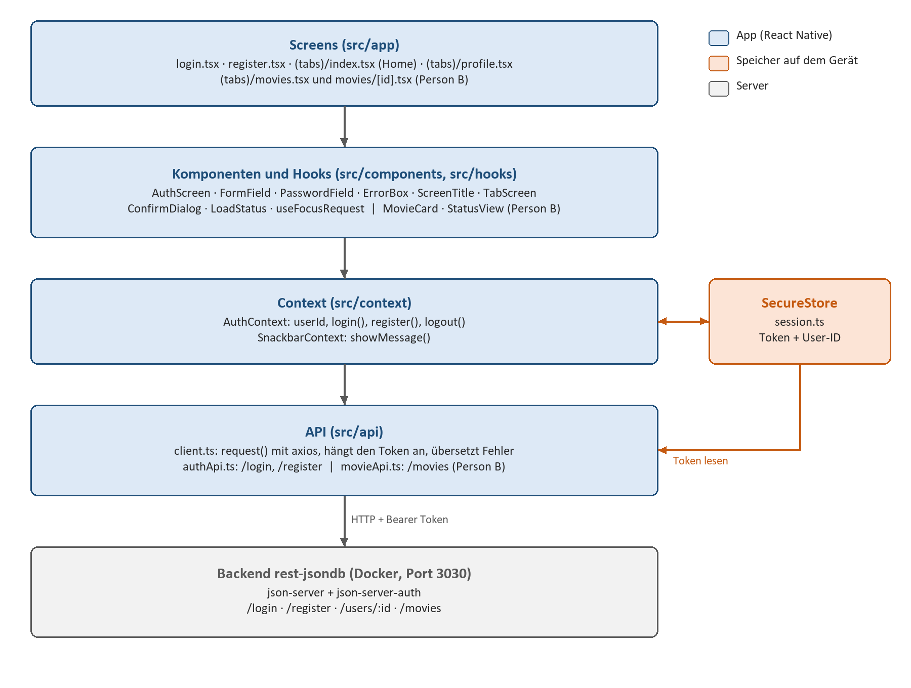
Abbildung 1: Schichten der App und Verbindung zum Backend
Ordner | Inhalt
src/app | Screens und Layouts. Jede Datei ist eine Route (Expo Router). (tabs) ist eine Gruppe und erscheint nicht in der URL
src/components | Wiederverwendbare Bausteine: Formularfelder, Fehlerbox, Dialog, Grundlayout der Tabs
src/hooks | useFocusRequest: lädt Daten, wenn ein Tab geöffnet wird
src/context | AuthContext (wer ist eingeloggt) und SnackbarContext (kurze Meldungen unten)
src/api | client.ts mit request(), authApi.ts für Login und Registrieren
src/storage | session.ts: Token und User-ID im SecureStore
src/constants | theme.ts (alle Farben), config.ts (Adresse des Backends)
src/types, src/utils | TypeScript-Typen (User, Movie) und Validierung der Eingaben

3.2 Navigation
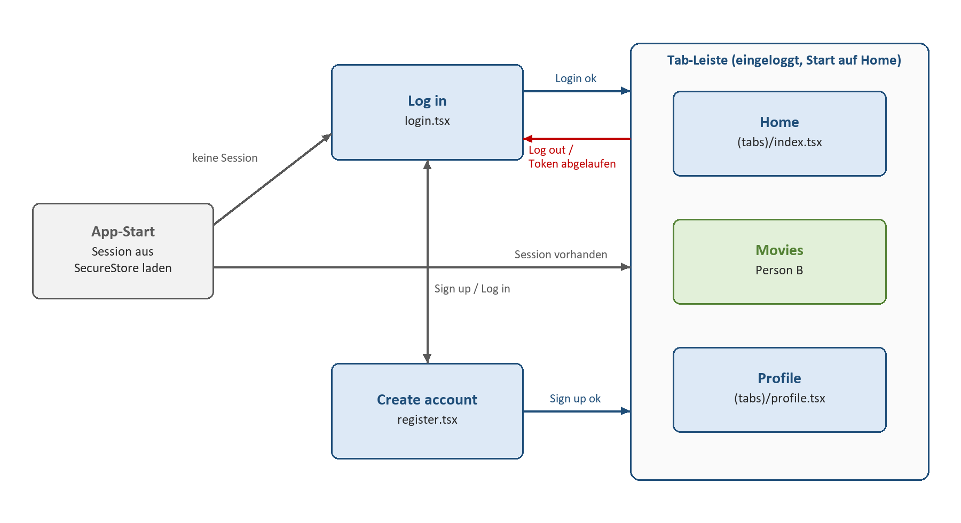
Abbildung 2: Navigation zwischen Login, Registrieren und den Tabs
Die Umschaltung zwischen Login und Tabs passiert an einer einzigen Stelle: im Root-Layout mit Stack.Protected. Ist userId gesetzt, sind nur die Tabs erreichbar, sonst nur Login und Registrieren. Login, Logout und ein abgelaufener Token ändern nur userId, die Navigation folgt automatisch.
Variante | Vorteil | Nachteil
Stack.Protected (gewählt) | Eine Stelle für alle Fälle, geschützte Screens sind aus dem Verlauf entfernt, kein Zurück zum Login | Neuere Funktion von Expo Router, weniger Beispiele im Internet
router.replace() im Screen | Aus den Kursunterlagen bekannt | Muss bei Login, Registrieren, Logout und Token-Ablauf einzeln eingebaut werden, leicht vergessen

3.3 Datenfluss beim Login
Schritt | Was passiert
1. Eingabe prüfen | login.tsx prüft E-Mail und Passwort mit validation.ts. Bei Fehlern wird nichts gesendet
2. Anfrage | useAuth().login() ruft loginUser() auf, das sendet POST /login über request()
3. Antwort | Das Backend schickt accessToken und user zurück. Bei 400 wird die Meldung «Email or password is incorrect.» erzeugt
4. Speichern | AuthContext speichert Token und User-ID im SecureStore und setzt userId
5. Umschalten | _layout.tsx sieht userId und zeigt die Tabs, Home ist der erste Tab
6. Weitere Anfragen | request() liest den Token und setzt den Header Authorization: Bearer …
7. Token abgelaufen | Bei 401 oder 403 ruft request() logout() auf, die App zeigt wieder den Login

3.4 Daten laden auf Home und Profil
Tabs bleiben im Hintergrund geladen. Würden Home und Profil nur einmal laden, wäre die Anzahl Filme nach dem Erfassen eines Films veraltet. Der Hook useFocusRequest lädt deshalb jedes Mal, wenn der Tab geöffnet wird (useFocusEffect), aber nicht bei jedem Neuzeichnen.
- Erstes Laden: Ladekreis.
- Fehler: rote Box mit Meldung und «Try again». Bereits geladene Daten bleiben darunter sichtbar.
- Home lädt GET /movies sortiert nach IMDb-Bewertung. Das Backend setzt Filme ohne Bewertung an den Anfang, darum nimmt die App den ersten Film, der eine Bewertung hat.
- Profil lädt GET /users/:id. Das Feld password aus der Antwort wird nicht verwendet.

3.5 Technologieentscheide
Technologie | Warum | Alternative
React Native mit Expo | Vorgabe. Eine Codebasis für Android und iOS mit echten nativen Komponenten, Testen mit Expo Go ohne eigenen Build | Native Apps (Kotlin, Swift): doppelter Aufwand
Expo Router | Dateien sind Routen, Typprüfung der Pfade, Stack.Protected für den Login-Schutz | React Navigation direkt: mehr Konfiguration
React Native Paper 5 | Vorgabe. Material Design 3, fertige Komponenten wie Dialog, Snackbar, TextInput | Eigene Komponenten: mehr Aufwand, uneinheitlich
axios | Zeitlimit eingebaut (10 s), JSON wird automatisch umgewandelt, Fehler enthalten den Status | fetch: kein Timeout, response.ok muss selbst geprüft werden
expo-secure-store | Verschlüsselt im Android Keystore bzw. iOS Keychain | AsyncStorage: nicht verschlüsselt
React Context | Nur der Login-Status ist global, dafür reicht Context | Redux, Zustand: zusätzliche Library ohne Nutzen
TypeScript (strict) | Fehler bei Feldnamen fallen schon beim Schreiben auf | JavaScript

3.6 Persistenz
Daten | Gespeichert in | Begründung
Access-Token | expo-secure-store | Gibt Zugriff auf alle Daten, muss verschlüsselt sein
User-ID | expo-secure-store | Gehört zum Token. Im Team-Plan war AsyncStorage vorgesehen; mit SecureStore braucht es eine Library weniger
Passwort | nirgends | Wird nur beim Login und Registrieren gesendet
Profil, Anzahl Filme | nur im State | Wird beim Öffnen neu geladen, damit es aktuell ist
Filme | Backend | Zentral für alle Mitarbeitenden

Beim Logout werden Token und User-ID gelöscht. Nach einem Neustart liest die App beide Werte und ist wieder eingeloggt. Kann der Speicher nicht gelesen werden, startet die App ausgeloggt statt abzustürzen.

3.7 Fehlerbehandlung
Alle Anfragen laufen über request() in src/api/client.ts. Dort werden technische Fehler in Meldungen für den User übersetzt. Kein Fehler wird nur in der Konsole ausgegeben.
Situation | Meldung in der App | Nächster Schritt für den User
Falsche E-Mail oder falsches Passwort | Email or password is incorrect. Check your entries and try again. | Eingaben korrigieren
E-Mail schon registriert | An account with this email already exists. Log in instead. | Zum Login wechseln
Server nicht erreichbar oder keine Antwort nach 10 s | No connection to the server. Check your connection and try again. | Verbindung prüfen, nochmal versuchen
Token abgelaufen (401/403) | Your session has expired. Please log in again. | App wechselt automatisch zum Login
Home oder Profil lädt nicht | Box «Could not load data» mit Meldung | «Try again» antippen
Logout fehlgeschlagen | Snackbar «Could not log out. Please try again.» | Nochmal versuchen
Sonstiger Serverfehler | Something went wrong. Please try again. | Nochmal versuchen

3.8 Wiederverwendbare Komponenten
Komponente | Aufgabe | Verwendet in
AuthScreen | Grundlayout für Login und Registrieren: Titel, scrollbarer Inhalt, Button unten, Link zum Wechseln | login.tsx, register.tsx
FormField / PasswordField | Beschriftetes Eingabefeld mit Fehlertext und Icon, PasswordField mit Auge zum Anzeigen | login.tsx, register.tsx
ErrorBox | Rote Box für Fehler, die nicht zu einem Feld gehören | Login, Registrieren, LoadStatus
ScreenTitle / TabScreen | Grosser Titel mit Untertitel, Grundlayout eines Tabs mit optionalem Button oben rechts | alle Screens
ConfirmDialog | Rückfrage vor Aktionen, die man nicht rückgängig machen kann, Bestätigen-Button rot | Profil (Logout), Filme (Löschen)
LoadStatus | Ladekreis oder Fehlerbox mit «Try again» | Home, Profil
SnackbarContext | Eine Snackbar für die ganze App: showMessage(text, aktion?) | Profil, Filme (Rückgängig)

Alle Farben stehen in src/constants/theme.ts. Die Komponenten holen sie mit useTheme() und enthalten keine eigenen Farbwerte.

3.9 Filme: Daten und Abläufe
Der Filmteil verwendet denselben API-Client wie der Kontoteil. Die Zugriffe auf /movies liegen in src/api/movieApi.ts. Die Screens enthalten keine Adressen und setzen den Token nicht selbst.
Thema | Umsetzung und Begründung
Datenmodell | Typ Movie in src/types/movie.ts. Nur id, title und releaseDate sind immer gesetzt, die anderen Felder sind optional, weil sie im Backend oft fehlen. Die Anzeige verwendet deshalb Fallbacks wie «–» oder ein Icon.
Liste laden | GET /movies mit _page und _limit=20, sortiert nach Titel. Die Liste lädt beim Scrollen die nächste Seite, damit sie auch mit vielen Filmen schnell bleibt. Beim Öffnen des Tabs wird neu geladen, damit neue, geänderte und gelöschte Filme stimmen.
Suche | title_like wird erst 400 ms nach der letzten Eingabe gesendet, damit nicht jeder Buchstabe eine Anfrage auslöst. Eine ältere Antwort, die nach einer neueren eintrifft, wird ignoriert.
Filter | majorGenre, releaseDate_like und imdbRating_gte werden vom Backend ausgewertet. releaseDate ist Text wie «Sep 03 2009», deshalb wird das Jahrzehnt als Textteil gesucht.
Formular | MovieForm wird für Neu und Bearbeiten verwendet. src/utils/movieValidation.ts prüft alle Felder vor dem Speichern. Das Datum muss im Backend-Format stehen, weil Liste und Jahresfilter dieses Format lesen. Das Genre kommt aus einer festen Liste, weil der Filter die Namen exakt vergleicht.
Speichern | POST /movies für neue Filme, PUT /movies/:id zum Bearbeiten. PUT ersetzt den ganzen Film, deshalb werden auch die Felder mitgeschickt, die im Formular nicht vorkommen.
Löschen und Undo | Vor dem Löschen fragt ConfirmDialog nach. Nach DELETE bleibt der Film im State, die Snackbar bietet «Undo» an, und POST stellt ihn mit allen Feldern und der alten id wieder her.

Situation | Meldung in der App | Nächster Schritt für den User
Liste lädt nicht und nichts ist geladen | Vollbild-Zustand mit Fehlermeldung | «Try again» antippen
Neu laden schlägt fehl, Daten sind schon geladen | Box «Could not refresh», Daten bleiben sichtbar | Verbindung prüfen
Keine Treffer | No movies match your search. Try another title or remove a filter. | Suche ändern oder Filter entfernen
Speichern schlägt fehl | Fehlerbox im Formular, Eingaben bleiben erhalten | Nochmals speichern
Löschen oder Wiederherstellen schlägt fehl | Snackbar mit Meldung | Nochmals versuchen
Film gibt es nicht mehr (404) | This entry does not exist anymore. Go back to the list. | Zurück zur Liste

Komponente | Aufgabe | Verwendet in
MovieCard | Ein Film in der Liste | (tabs)/movies.tsx
Poster | Filmbild mit Icon als Ersatz bei fehlendem oder kaputtem Link | MovieCard, Details
FilterChips | Filter für Genre, Jahrzehnt und IMDb | (tabs)/movies.tsx
StatusView | Laden, Fehler mit «Try again» und keine Treffer | Filmliste, Details, Bearbeiten
MovieForm | Formular mit Validierung für Neu und Bearbeiten | movies/new.tsx, movies/edit/[id].tsx
BackHeader | Kopfzeile mit Zurück und optionaler Aktion | Details, Formular

4. Mock-ups und Umsetzung
Die Mock-ups wurden in Figma erstellt und sind verbindlich. Links das Mock-up, in der Mitte die App im Android-Emulator, rechts die Unterschiede.
Mock-up | App | 01 Login
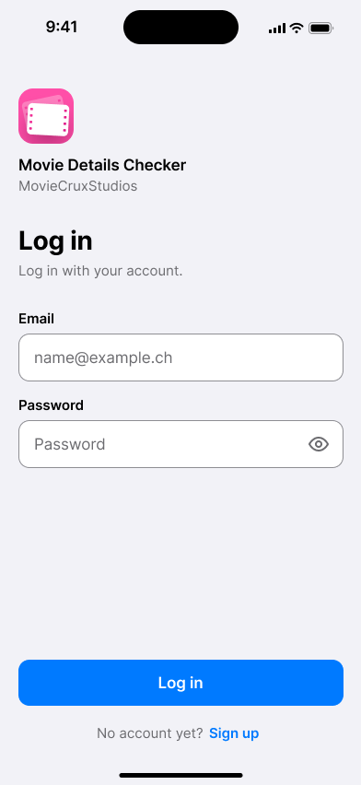 | 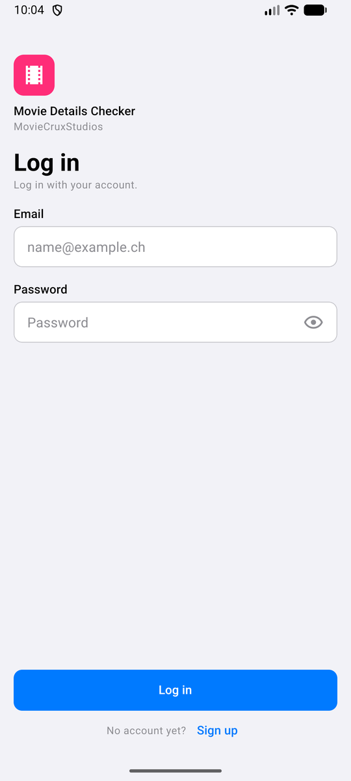 | Aufbau, Texte und Farben wie im Mock-up.  Android-Statusleiste und Roboto-Schrift statt iOS, weil die App im Android-Emulator läuft.  Logo als Icon aus der Paper-Bibliothek in der gleichen Farbe, dadurch keine zusätzliche Grafik.

Mock-up | App | 02 Ungültige Eingabe
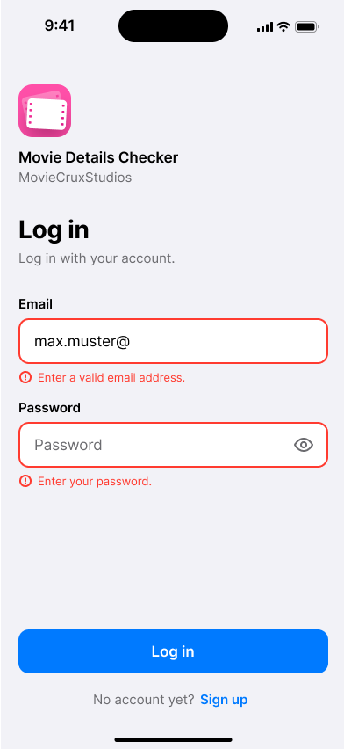 | 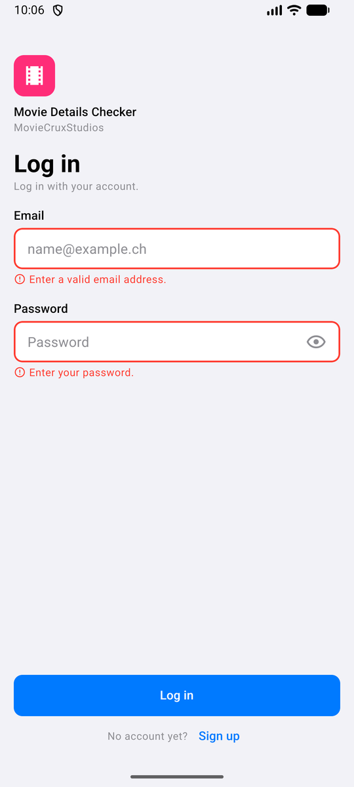 | Rote Ränder und Fehlertext mit Icon unter dem Feld, gleiche Texte.  Fehler erscheinen erst nach dem Tippen auf «Log in», damit ein leeres Formular nicht als falsch markiert ist.

Mock-up | App | 03 Falsche Daten
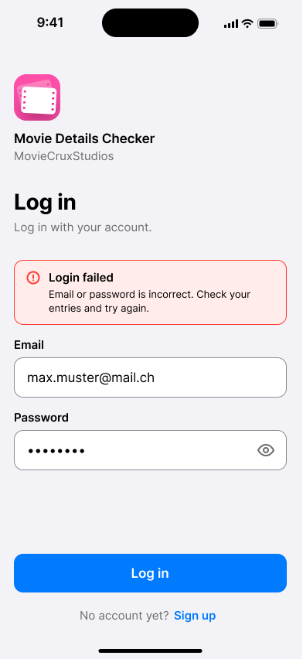 | 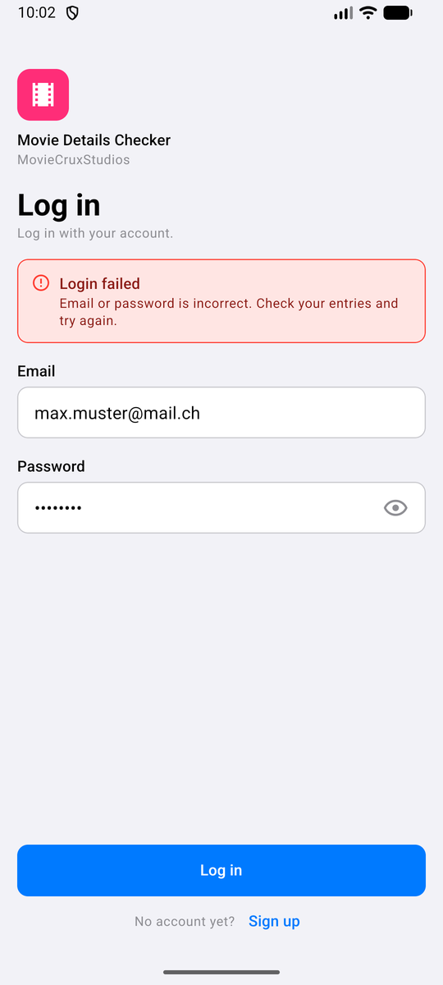 | Rote Box «Login failed» oben, gleicher Text.  Erfüllt die MUSS-Anforderung «Daten nicht korrekt». Die App ist auf Englisch wie die Mock-ups.

Mock-up | App | 04 Sign up
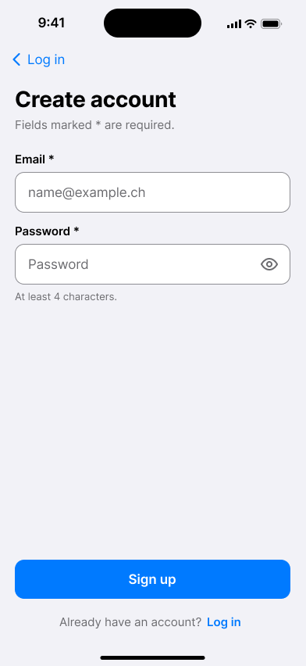 | 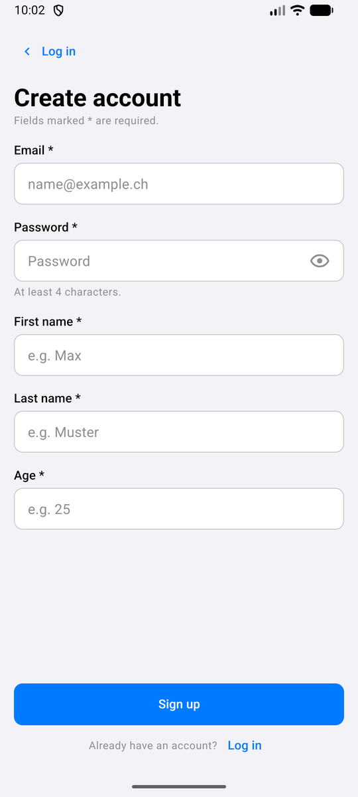 | Zusätzlich Vorname, Nachname und Alter. Das ist eine SOLL-Anforderung, die im Mock-up noch fehlt.  Hinweis «At least 4 characters.» unter dem Passwort wie im Mock-up.  Die Seite scrollt, damit alle Felder auch auf kleinen Displays Platz haben.

Mock-up | App | 05 Sign up Fehler
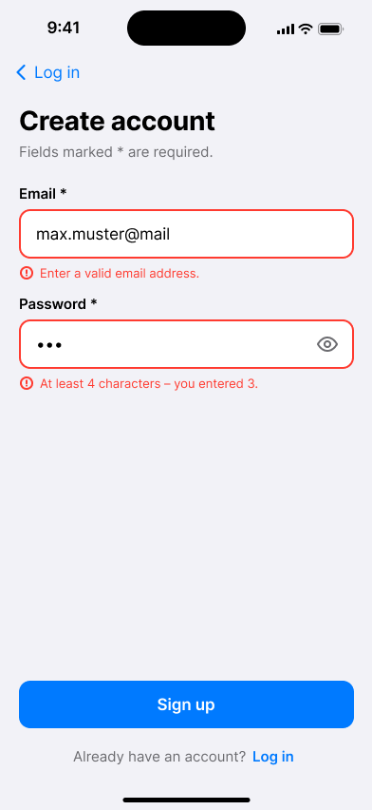 | 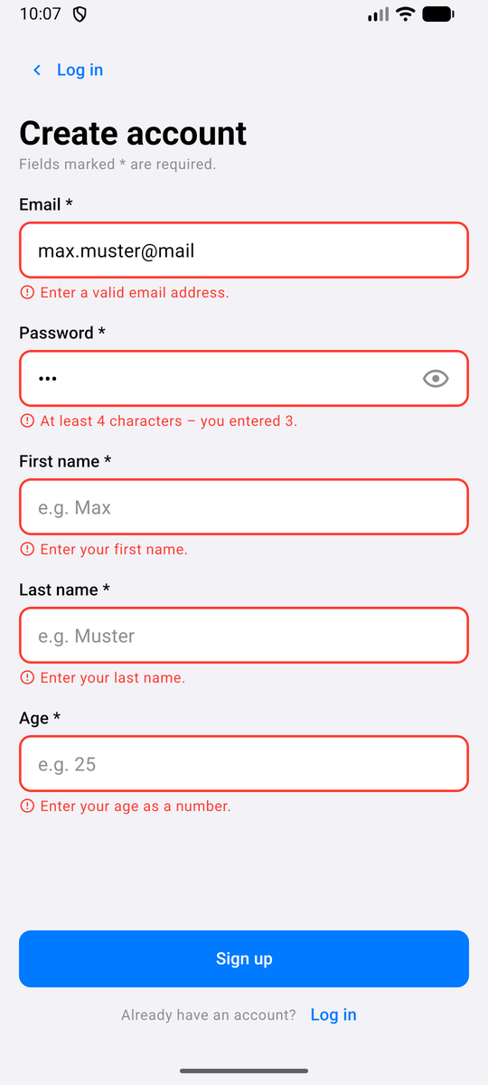 | Gleiche Meldungen, beim Passwort mit Anzahl eingegebener Zeichen.  Für die zusätzlichen Felder eigene Meldungen («Enter your first name.» usw.).

Mock-up | App | 12 Profil
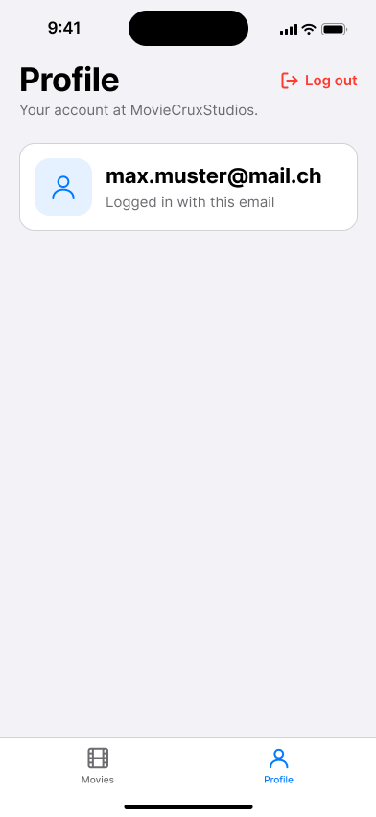 | 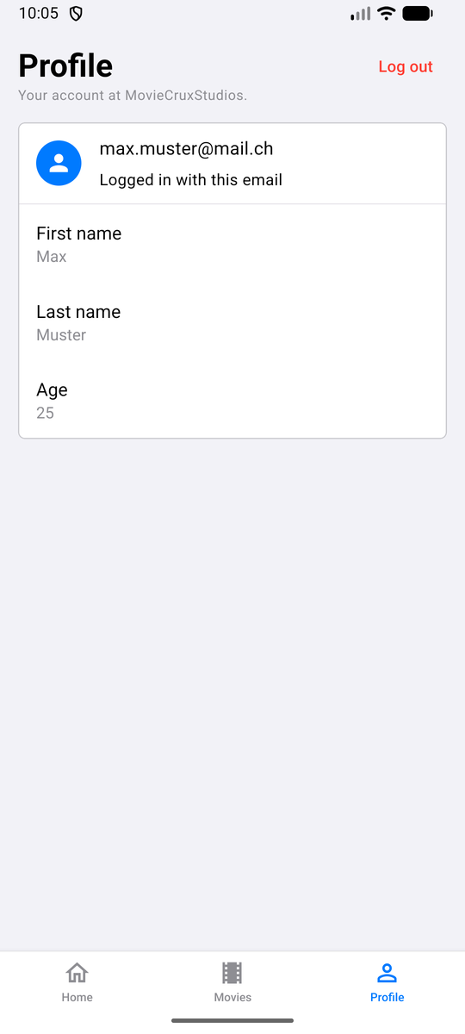 | Titel, Untertitel, roter «Log out» oben rechts und Karte mit Avatar und E-Mail wie im Mock-up.  Zusätzlich Vorname, Nachname und Alter (SOLL).  Vor dem Logout erscheint ein Rückfrage-Dialog, weil man sich sonst aus Versehen abmelden kann.  Tab-Leiste mit drei statt zwei Tabs, weil Home dazukommt.

4.1 Screens ohne Mock-up
Screen | Begründung
Home | SOLL-Anforderung, im Mock-up nicht vorhanden. Gestaltet wie das Profil: weisse Karten auf grauem Hintergrund, Hauptaktion «Browse movies» als blauer Button
Logout-Dialog | Gleich aufgebaut wie der Lösch-Dialog im Mock-up 09 (rotes Icon, Cancel und roter Button)
Lade- und Fehlerzustand von Home und Profil | Im Mock-up nicht gezeigt. Gleiche rote Box wie beim Login, damit Fehler überall gleich aussehen

4.2 Bildschirmgrössen und Ausrichtung
- Login und Registrieren scrollen, wenn die Tastatur offen ist oder das Display klein ist.
- Lange E-Mail-Adressen im Profil brechen auf zwei Zeilen um.
- Die App ist in app.json auf Hochformat festgelegt. Die Formulare und Listen sind für eine Hand gedacht, Querformat bringt hier keinen Vorteil.

4.3 Mock-ups und Umsetzung Filme
Die Filmscreens sind hier textlich verglichen. Die Bilder stehen im Figma-Prototyp, Screenshots der App sind nicht eingefügt.
Mock-up | App | 06 Movies
Siehe Figma-Prototyp | Siehe Figma-Prototyp | Titel, Suche, Karten und «New movie» unten rechts wie im Mock-up.  Zusätzlich Poster auf den Karten und Filter-Chips (SOLL-Anforderung).  Zusätzlich Tab Home (SOLL-Anforderung).

Mock-up | App | 07 Suche
Siehe Figma-Prototyp | Siehe Figma-Prototyp | Trefferzahl im Untertitel und Löschen der Eingabe wie im Mock-up.  Die genaue Zahl erscheint erst, wenn die letzte Seite geladen ist. Vorher steht «Results», weil noch nicht alle Treffer bekannt sind.

Mock-up | App | 08 Details
Siehe Figma-Prototyp | Siehe Figma-Prototyp | Zurück, roter Papierkorb oben rechts, Titel, Bewertung, Angaben und «Edit movie» wie im Mock-up.  Zusätzlich Poster und Rotten Tomatoes, weil das Backend diese Daten liefert.

Mock-up | App | 09 Löschen
Siehe Figma-Prototyp | Siehe Figma-Prototyp | Dialog mit rotem Icon, Cancel und rotem Delete wie im Mock-up.  Text «You can undo this right afterwards» statt «This cannot be undone», weil das Löschen rückgängig gemacht werden kann.

Mock-up | App | 10 und 11 New und Edit
Siehe Figma-Prototyp | Siehe Figma-Prototyp | Felder und Button unten wie im Mock-up.  Zusätzlich Rotten Tomatoes (0–100), weil das Backend dieses Feld hat.  Genre als Auswahl statt Freitext, weil der Filter die Namen exakt vergleicht.  Das Datum ist ein Pflichtfeld, weil Liste und Jahresfilter es brauchen.

Screen ohne Mock-up | Begründung
Laden, Fehler, keine Treffer | Im Mock-up nicht gezeigt. StatusView zeigt diese Zustände auf allen Filmscreens gleich.
Snackbar «Undo» | Zusätzliche Absicherung gegen versehentliches Löschen. Sie verwendet die gemeinsame Snackbar der App.

5. Testing

5.1 Vorgehen
Getestet wird manuell im Android-Emulator und auf einem iPhone (Black-Box). Die Testfälle kommen aus den Akzeptanzkriterien der User-Stories. Pro Funktion gibt es mindestens einen Happy Path. Dazu kommen die Fehlerfälle, die im Alltag wirklich passieren: Tippfehler, schon vergebene E-Mail, kein WLAN, Server aus, abgelaufene Anmeldung und Daten mit leeren Feldern.

5.2 Testumgebung
Punkt | Festlegung
Gerät | Android-Emulator «Medium Phone», Android 17 (API 37), 1080 × 2400
App | Expo Go, Expo SDK 58, gestartet mit npx expo start
Backend | noseryoung/rest-jsondb in Docker Desktop, Port 3030, 30 Filme
Computer | Windows 11, Node.js 24
Testkonten | max.muster@mail.ch / test1234 (mit Vorname, Nachname, Alter)  ohne.name@mail.ch / test1234 (nur E-Mail und Passwort, direkt über die API angelegt)
Backend ausschalten | docker stop restdb, danach docker start restdb
Datum | 30.10.2026 und 04.11.2026

Tests über Kreuz durch Margarita Grigoreva
Punkt | Festlegung
Gerät | iPhone 15 Pro Max, iOS aktuelle Version
App | Expo Go, Expo SDK 58
Stand | Branch feature/cleanup, Commit d2fe426
Datum | 06.11.2026
Hinweis | A-08 wurde vor dieser Testrunde geprüft

5.3 Testprotokoll
TC-01 bis TC-18 ausgeführt von Nico Schult. Status: Bestanden, Bestanden nach Fix (siehe 5.4) oder Offen.
ID | Component | Priority | Description | Pre-requisites | Test Steps | Expected Result | Actual Result | Status | Executed By
TC-01 | Registrieren | Hoch | Konto mit allen Angaben erstellen | Backend läuft, E-Mail noch frei | 1. Sign up öffnen 2. Alle Felder gültig ausfüllen 3. Sign up | Home erscheint, User ist eingeloggt | Wie erwartet | Bestanden | Nico Schult
TC-02 | Registrieren | Hoch | Ungültige Eingaben | Sign up offen | 1. E-Mail «max.muster@mail», Passwort «abc», Rest leer 2. Sign up | Meldung bei jedem Feld, Passwort «you entered 3», keine Anfrage | Wie erwartet | Bestanden | Nico Schult
TC-03 | Registrieren | Hoch | E-Mail schon vergeben | Konto max.muster@mail.ch existiert | 1. Gleiche E-Mail und gültige Angaben 2. Sign up | Box «An account with this email already exists» | Wie erwartet | Bestanden | Nico Schult
TC-04 | Login | Hoch | Login mit richtigen Daten | Konto existiert | 1. E-Mail und Passwort 2. Log in | Home mit Anzahl Filme | Wie erwartet | Bestanden nach Fix (F-01) | Nico Schult
TC-05 | Login | Hoch | Leere Felder | Login offen | 1. Ohne Eingabe Log in tippen | «Enter a valid email address.» und «Enter your password.» | Wie erwartet | Bestanden | Nico Schult
TC-06 | Login | Hoch | Falsches Passwort | Konto existiert | 1. Richtige E-Mail, falsches Passwort 2. Log in | Box «Login failed – Email or password is incorrect.» | Wie erwartet | Bestanden | Nico Schult
TC-07 | Login | Hoch | Backend aus | docker stop restdb | 1. Gültige Daten 2. Log in 3. Warten | Nach max. 10 s «No connection to the server.» | Meldung nach 10 s | Bestanden nach Fix (F-01) | Nico Schult
TC-08 | Session | Mittel | Eingeloggt bleiben | Eingeloggt | 1. App ganz schliessen 2. Neu öffnen | Home erscheint ohne Login | Wie erwartet | Bestanden | Nico Schult
TC-09 | Home | Mittel | Überblick anzeigen | Eingeloggt, 30 Filme | 1. Home öffnen | Anzahl 30, Top-Film The Shawshank Redemption 9.3 | Wie erwartet | Bestanden | Nico Schult
TC-10 | Home | Mittel | Neuer Film wird gezählt | Eingeloggt | 1. Film über die API erfassen 2. Anderen Tab, dann Home öffnen | Anzahl steigt von 30 auf 31 | Wie erwartet | Bestanden | Nico Schult
TC-11 | Home | Mittel | Film ohne Bewertung | Film mit imdbRating null erfasst | 1. Home öffnen | Top-Film bleibt The Shawshank Redemption | Wie erwartet | Bestanden (F-03) | Nico Schult
TC-12 | Profil | Hoch | Profil anzeigen | Eingeloggt als max.muster | 1. Tab Profile | E-Mail, Max, Muster, 25, kein Passwort | Wie erwartet | Bestanden | Nico Schult
TC-13 | Profil | Mittel | Konto ohne Zusatzangaben | Eingeloggt als ohne.name | 1. Tab Profile | Dreimal «Not provided» | Wie erwartet | Bestanden | Nico Schult
TC-14 | Home, Profil | Hoch | Laden ohne Backend | Eingeloggt, dann docker stop restdb | 1. Tab wechseln 2. Backend starten 3. Tab wieder öffnen | Fehlerbox mit «Try again», alte Daten bleiben, danach wieder Daten | Wie erwartet. Der Button «Try again» selbst wurde noch nicht angetippt | Offen (Button) | Nico Schult
TC-15 | Logout | Hoch | Logout abbrechen | Eingeloggt, Profil offen | 1. Log out 2. Cancel | Dialog schliesst, User bleibt eingeloggt | Wie erwartet | Bestanden | Nico Schult
TC-16 | Logout | Hoch | Logout bestätigen | Eingeloggt, Profil offen | 1. Log out 2. Log out im Dialog 3. Android-Zurück | Login-Seite, Zurück führt nicht in die Tabs | Login-Seite, Zurück schliesst die App | Bestanden | Nico Schult
TC-17 | Session | Hoch | Ungültiger Token | Eingeloggt, Token im Code testweise ungültig gemacht | 1. Tab wechseln (Anfrage mit falschem Token) | Backend antwortet 401, App zeigt den Login | Wie erwartet, Code danach zurückgesetzt | Bestanden | Nico Schult
TC-18 | Alle | Mittel | Echtes Handy (iPhone) | Expo Go auf dem iPhone, gleiches WLAN | 1. QR-Code scannen 2. Login | App läuft wie im Emulator | Noch nicht durchgeführt | Offen | Nico Schult

Tests über Kreuz: Konto, Home und Profil, ausgeführt von Margarita Grigoreva
ID | Component | Priority | Description | Pre-requisites | Test Steps | Expected Result | Actual Result | Status | Executed By
A-01 | Sign up | Hoch | Konto erstellen (Happy Path) | E-Mail noch nicht registriert | 1. „Sign up“ öffnen 2. Alle Felder gültig ausfüllen 3. „Sign up“ tippen | Konto wird erstellt, die Tabs erscheinen | Konto wird erstellt, die App öffnet die Tabs. | Bestanden | Margarita Grigoreva
A-02 | Sign up | Hoch | Ungültige Eingaben | Sign-up-Screen offen | 1. E-Mail abc, Passwort 123 eingeben 2. Alter leer lassen 3. „Sign up“ tippen | Rote Fehlertexte, u.a. „Enter a valid email address.“ und „At least 4 characters – you entered 3.“; kein Konto erstellt | Rote Fehlertexte bei E-Mail und Passwort erscheinen, der Screen bleibt offen, kein Konto erstellt. | Bestanden | Margarita Grigoreva
A-04 | Login | Hoch | Login (Happy Path) | Konto aus A-01, ausgeloggt | 1. E-Mail und Passwort eingeben 2. „Log in“ tippen | Tabs erscheinen; Zurück führt nicht zum Login | Login klappt, die Tabs erscheinen, Zurück führt nicht zum Login. | Bestanden | Margarita Grigoreva
A-05 | Login | Hoch | Falsches Passwort | Konto aus A-01, ausgeloggt | 1. Richtige E-Mail und falsches Passwort eingeben 2. „Log in“ tippen | Rote Box „Login failed“ mit „Email or password is incorrect. Check your entries and try again.“ | Rote Box „Login failed“ mit dem erwarteten Text erscheint, der Login-Screen bleibt offen. | Bestanden | Margarita Grigoreva
A-07 | Persistenz | Hoch | Nach Neustart eingeloggt | Eingeloggt, Token nicht abgelaufen | 1. App komplett schliessen 2. App neu starten | App öffnet ohne Login die Tabs | Nach dem Neustart öffnet die App direkt die Tabs, ohne Login. | Bestanden | Margarita Grigoreva
A-08 | Persistenz | Hoch | Abgelaufener Token | Seit dem Login ist mehr als 1 Stunde vergangen | 1. Filmliste neu laden oder App neu starten | Automatische Abmeldung, Login-Screen erscheint | Vor der Testrunde geprüft: nach mehr als 1 Stunde automatische Abmeldung, Login-Screen erscheint. | Bestanden | Margarita Grigoreva
H-01 | Home | Mittel | Überblick anzeigen | Eingeloggt | 1. Tab „Home“ öffnen | Begrüssung, Top-Film, Zahlen (Movies, Genres, Ø Rating) und weitere Top-Filme werden angezeigt | Begrüssung, Top-Film, Zahlen und weitere Top-Filme werden angezeigt. | Bestanden | Margarita Grigoreva
P-01 | Profil | Hoch | Benutzerdaten anzeigen | Eingeloggt mit Konto aus A-01 | 1. Tab „Profile“ öffnen | E-Mail, Vorname, Nachname und Alter stimmen; kein Passwort sichtbar | E-Mail, Vorname, Nachname und Alter stimmen, kein Passwort sichtbar. | Bestanden | Margarita Grigoreva
P-02 | Profil | Hoch | Logout | Eingeloggt | 1. „Log out“ tippen 2. Im Dialog „Log out“ tippen | Login-Screen erscheint; Zurück führt nicht in die App; nach einem Neustart bleibt der Login-Screen | Login-Screen erscheint, Zurück führt nicht in die App, auch nach dem Neustart bleibt der Login-Screen. | Bestanden | Margarita Grigoreva

Tests Filme, ausgeführt von Nico Schult. Die Fälle FM-xx heissen in Testprotokoll.md F-xx.
ID | Component | Priority | Description | Pre-requisites | Test Steps | Expected Result | Actual Result | Status | Executed By
L-01 | Liste | Hoch | Filme anzeigen (Happy Path) | Eingeloggt | 1. Tab „Movies“ öffnen | Spinner, danach Karten mit Poster, Titel, Jahr, Genre und Rating | Wie erwartet | Bestanden | Nico Schult
L-03 | Suche | Hoch | Suche nach Titel (Happy Path) | Liste offen | 1. in eingeben | Nach kurzer Pause nur passende Filme; Untertitel zeigt z.B. „N results for «in»“ | Wie erwartet | Bestanden | Nico Schult
L-04 | Suche | Hoch | Keine Treffer | Liste offen | 1. xyzxyz eingeben | Meldung „No movies match your search. Try another title or remove a filter.“ | Wie erwartet | Bestanden | Nico Schult
L-05 | Filter | Hoch | Genre, Jahr und IMDb filtern | Liste offen | 1. Genre wählen 2. Jahrzehnt wählen 3. IMDb-Wert wählen | Liste zeigt nur Filme, die allen Filtern entsprechen | Wie erwartet | Bestanden | Nico Schult
L-07 | Liste | Hoch | Backend aus beim Laden | Eingeloggt, Liste offen | 1. docker stop restdb 2. Suchbegriff eingeben 3. docker start restdb 4. „Try again“ tippen | 2. Nach höchstens ca. 10 s „No connection to the server. Check your connection and try again.“ 4. Liste erscheint | Wie erwartet | Bestanden | Nico Schult
D-01 | Details | Hoch | Details anzeigen (Happy Path) | Liste offen | 1. Film mit Poster antippen, z.B. Inception | Poster, Titel, Rating und alle Angaben werden angezeigt | Wie erwartet | Bestanden | Nico Schult
FM-01 | Neu | Hoch | Film erstellen (Happy Path) | Liste offen | 1. „New movie“ tippen 2. Titel Test A und Datum Jul 16 2010 eingeben 3. „Save movie“ tippen | Meldung „«Test A» saved.“, Film erscheint in der Liste | Wie erwartet | Bestanden | Nico Schult
FM-02 | Neu | Hoch | Pflichtfelder leer | Formular offen | 1. Alles leer lassen 2. „Save movie“ tippen | „Enter a title.“ und „Enter a real date like Sep 03 2009.“; nichts gespeichert | Wie erwartet | Bestanden | Nico Schult
FM-03 | Validierung | Hoch | Ungültige Werte | Formular offen, Pflichtfelder gültig | 1. IMDb 11 eingeben 2. Rotten Tomatoes 101 eingeben 3. Laufzeit abc eingeben 4. Speichern | Passender Fehlertext unter jedem Feld; nichts gespeichert | Wie erwartet | Bestanden | Nico Schult
FM-08 | Bearbeiten | Hoch | Film bearbeiten (Happy Path) | Film mit Poster, Details offen | 1. „Edit movie“ tippen 2. Felder sind vorausgefüllt 3. Titel ändern 4. „Save changes“ tippen | Details zeigen den neuen Titel, das Poster bleibt erhalten; die Liste ist aktuell | Wie erwartet | Bestanden | Nico Schult
FM-10 | Löschen | Hoch | Film löschen (Happy Path) | Film aus FM-01, Details offen | 1. Papierkorb tippen 2. Im Dialog „Delete“ tippen | Liste erscheint ohne den Film, Snackbar zeigt „Undo“ | Wie erwartet | Bestanden | Nico Schult
FM-12 | Löschen | Hoch | Löschen rückgängig machen | Film wie in FM-10 gelöscht, Snackbar sichtbar | 1. „Undo“ tippen | Film ist wieder in der Liste, alle Angaben sind erhalten | Wie erwartet | Bestanden | Nico Schult

5.4 Gefundene Fehler und Nachtests
ID | Fehler | Ursache und Behebung | Nachtest
F-01 | Login lädt endlos, kein Fehler | Auf Android 17 braucht Expo Go die Berechtigung für das lokale Netzwerk, sonst bleibt jede Anfrage hängen. Behebung: Zeitlimit von 10 s in request(), damit eine Meldung erscheint. Berechtigung mit adb gesetzt und im README beschrieben | TC-04, TC-07 bestanden
F-02 | Icons fehlen (Auge im Passwortfeld, Tab-Leiste leer) | Paper braucht @expo/vector-icons, das Paket war nicht installiert. Mit npx expo install nachinstalliert | TC-04, TC-09 bestanden
F-03 | Top-Film könnte ein Film ohne Bewertung sein | Beim Prüfen der Sortierung gesehen: Das Backend setzt Filme mit imdbRating null bei absteigender Sortierung an den Anfang. Home nimmt jetzt den ersten Film mit Bewertung | TC-11 bestanden
F-04 | Komma bei der IMDb-Bewertung wurde nicht akzeptiert | Im Code-Review gefunden. Viele Handytastaturen zeigen nur ein Komma. parseNumber wandelt es jetzt in einen Punkt um | Nachgetestet, bestanden
F-05 | Unmögliches Datum wie Feb 31 wurde akzeptiert | Im Code-Review gefunden. JavaScript macht daraus einen Tag im März. validateReleaseDate lehnt das Datum jetzt ab | Nachgetestet, bestanden
F-06 | Freitext beim Genre passte nicht zum Filter | Im Code-Review gefunden. Der Filter vergleicht exakt, deshalb ist das Genre jetzt eine feste Auswahl | Nachgetestet, bestanden
F-07 | Fehler beim Neuladen blieb unsichtbar | Im Code-Review gefunden. Sind schon Daten geladen, erscheint jetzt zusätzlich eine Box mit der Meldung | Nachgetestet, bestanden

5.5 Screenshots der Tests
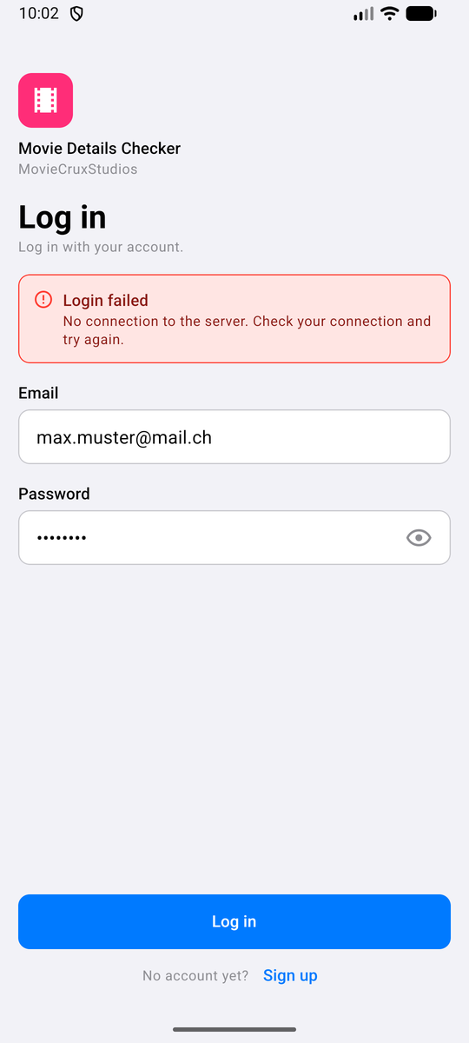  TC-07: Backend aus | 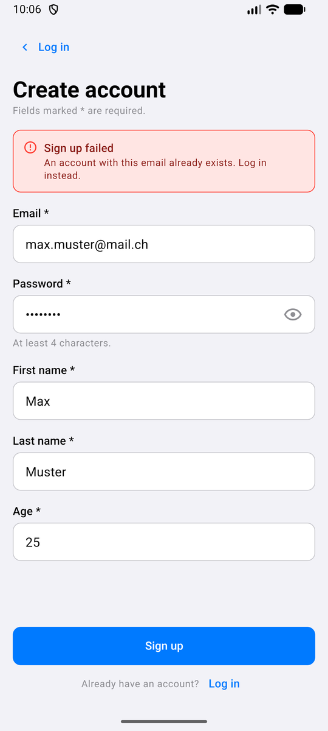  TC-03: E-Mail vergeben | 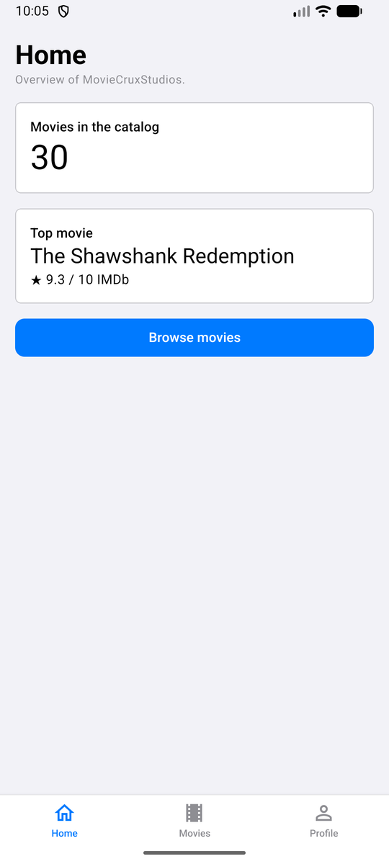  TC-09: Home
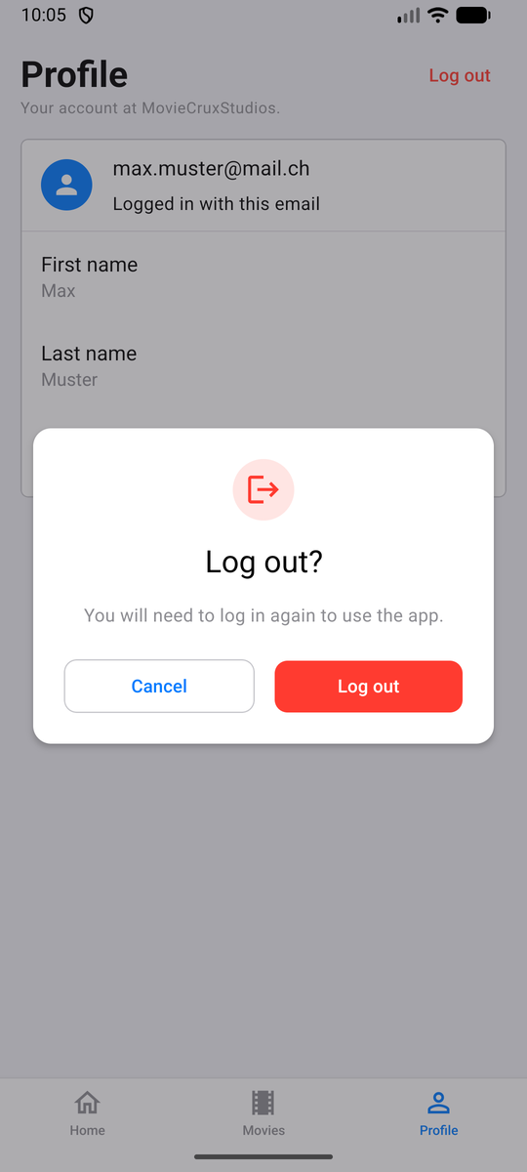  TC-15: Logout-Dialog | 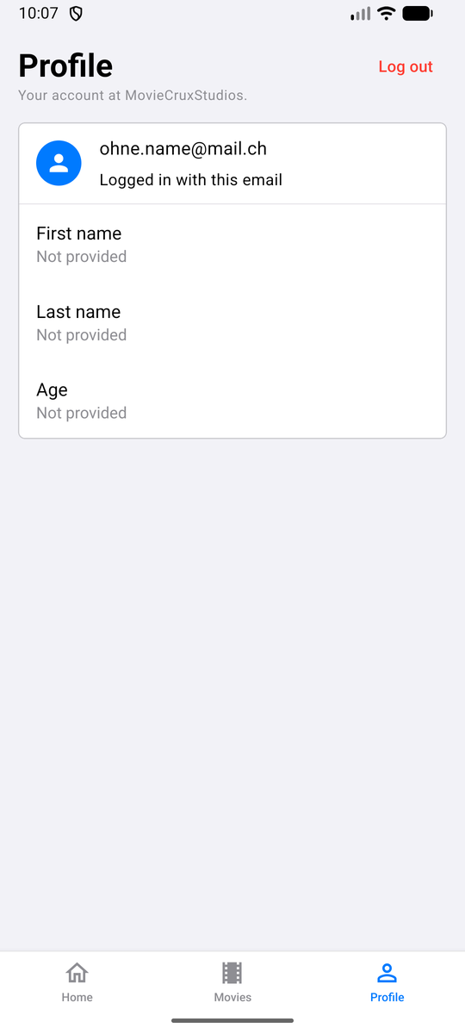  TC-13: ohne Angaben | 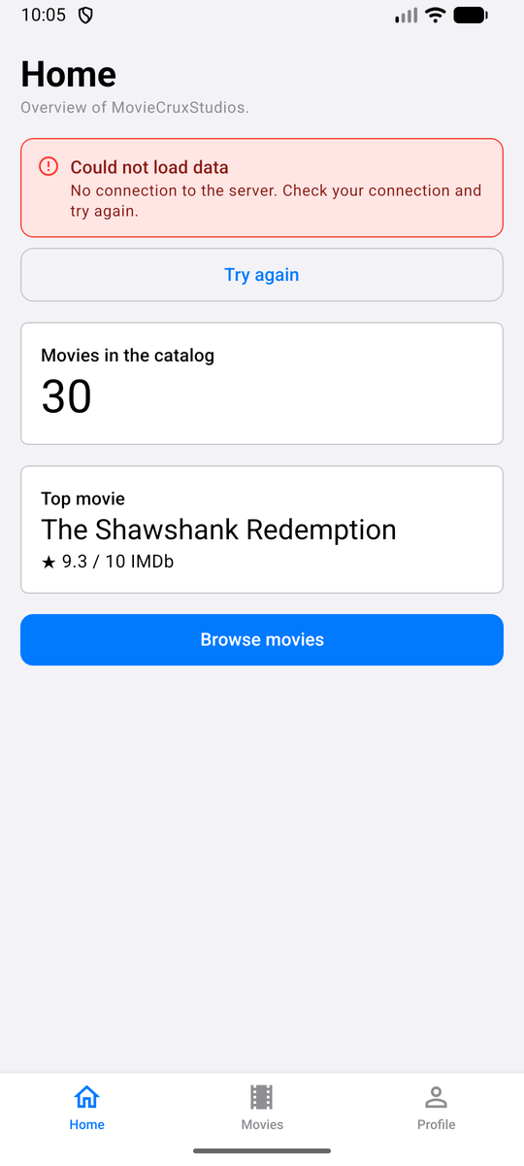  TC-14: Home ohne Backend
Abbildung 3: Screenshots aus dem Emulator (Android 17)

6. Installation
Die vollständige Anleitung steht im README.md im Repository. Kurzfassung:
Schritt | Befehl / Vorgehen
Voraussetzungen | Node.js LTS (22 oder 24), Docker Desktop, Android Studio mit Emulator oder Expo Go auf dem Handy
Projekt holen | git clone https://github.com/ZH-NICO/uek335-movies.git  cd uek335-movies  npm install
Backend starten | docker run -d -p 3030:3000 --name restdb noseryoung/rest-jsondb
App starten | npx expo start, dann a für den Android-Emulator
Android 17 (API 37) | Einmalig: adb shell pm grant host.exp.exponent android.permission.ACCESS_LOCAL_NETWORK
Echtes Handy | Gleiches WLAN wie der Computer. In src/constants/config.ts die IP des Computers eintragen (ipconfig), QR-Code mit Expo Go bzw. der iPhone-Kamera scannen
Backend zurücksetzen | docker stop restdb, docker rm restdb, danach wieder docker run …

7. KI-Deklaration
Punkt | Angabe
Nico: Tool | Claude (Anthropic) in Claude Code
Nico: Wofür | Fragen zu Expo Router, React Native Paper, axios und SecureStore  Vorschläge für Code, die ich geprüft, angepasst und getestet habe  Fehlersuche, z.B. die fehlende Netzwerk-Berechtigung auf Android 17  Unterstützung bei den Tests im Emulator und bei den Screenshots  Entwurf dieser Dokumentation, danach von mir überarbeitet
Nico: Umfang | Ein grosser Teil meines Codes ist mit KI-Unterstützung entstanden. Ich habe jede Datei gelesen, kann sie erklären und habe sie im Emulator getestet
Nicht verwendet für | Mock-ups (Figma) und die Arbeit von Margarita
Margarita: Tool | Claude (Anthropic) in Claude Code
Margarita: Wofür | Hilfe und Vorschläge für Code im Filmteil  Erklärungen zur Vorbereitung auf das Fachgespräch  Vorlage des Testprotokolls und Eintragen meiner Testresultate  Entwurf meiner Teile dieser Dokumentation und Präsentations-Script
Margarita: Umfang | Ich habe beim Code im Filmteil Hilfe von KI gebraucht, es ist aber nicht alles mit KI entstanden. Ich habe den Code gelesen und geprüft.

8. Ausblick
- Datumsauswahl statt Texteingabe im Filmformular.
- Offline-Zwischenspeicher für bereits geladene Filme.
- Viele Poster-Links im Backend sind kaputt: gültige Links ergänzen oder Bilder hochladen.
- LoadStatus und StatusView zu einer Komponente zusammenführen, damit Lade- und Fehlerzustände nur einmal programmiert sind.
- Offene Tests durchführen: «Try again» antippen (TC-14) und die App auf einem iPhone testen (TC-18).
- Weitere nicht genutzte Pakete aus der Expo-Vorlage prüfen.
- Vor Ablauf des Tokens (1 Stunde) warnen, statt den User direkt auszuloggen.
- Profil bearbeiten und Passwort ändern, falls der Kunde das wünscht.
- Automatische Tests, z.B. Jest für validation.ts und Maestro für den Login-Ablauf.

9. Zusammenfassung
Der Teil Konto, Navigation, Home und Profil ist umgesetzt und im Emulator getestet. Registrieren und Login prüfen alle Eingaben und zeigen bei Fehlern verständliche Meldungen. Der Token liegt verschlüsselt im SecureStore, Login, Logout und abgelaufene Anmeldungen werden an einer Stelle im Root-Layout behandelt. Home und Profil laden ihre Daten bei jedem Öffnen neu und bleiben auch ohne Verbindung bedienbar. Offen sind zwei Tests (TC-14 Button, TC-18 iPhone).
Der Filmteil ist umgesetzt: Liste mit Suche, Filtern und Nachladen, Details, Erstellen, Bearbeiten und Löschen mit Rückfrage und Undo. Eingaben werden vor dem Speichern geprüft, und Fehler erscheinen mit einem nächsten Schritt. Alle Tests des Filmteils sind ausgeführt und bestanden (Kapitel 5.3).

